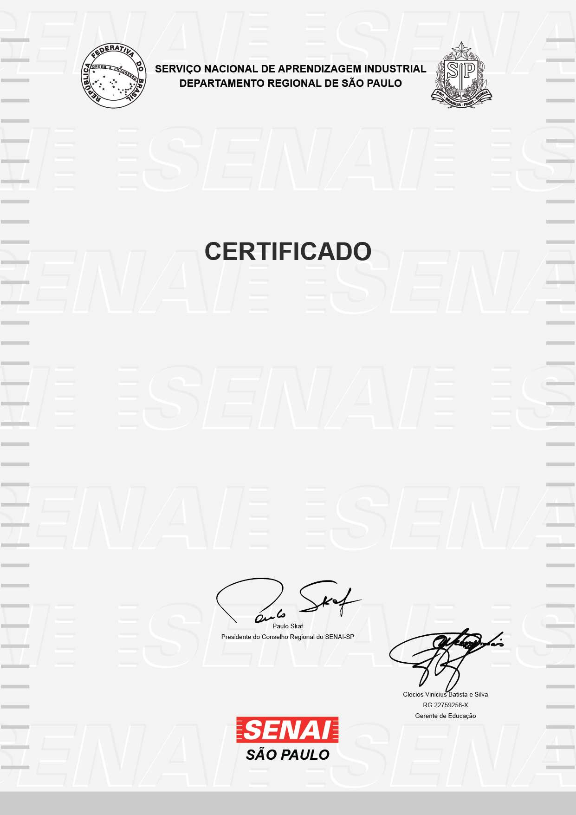

ESCOLA SENAI "PROFº. VICENTE AMATO"

ECONOMIA CIRCULAR

Certificamos que **EDUARDO DA SILVA CACIANO**, portador(a) do documento **RG 52.455.252-6**, concluiu com aproveitamento o curso acima identificado, nos termos do inciso I, do § 2º, do artigo 39, da lei n° 9.394 de 20 de dezembro de 1996 com duração de **20** horas, no período de **21/09/2020** à **04/10/2020**.

São Paulo, 4 de outubro de 2020

|  |
| --- |
| Perfil Profissional / Conteúdo Programático |
| 1. Modelo de produção    1. Processo Produtivo    2. Riscos Lineares    3. Ciclos biológicos e técnicos    4. Cinco modelos de negócios    5. Princípios da Economia Circular    6. Escolas de pensamento    7. Evolução 2. O design como fator transformador    1. O papel do designer    2. Desafios e oportunidades circulares    3. Estratégias    4. Parcerias e tecnologias    5. Novos modelos de negócios 3. A transformação da indústria    1. A evolução do tema no mundo    2. O papel do CEO no processo    3. Desafios e oportunidades para a indústria brasileira    4. Tecnologias habilitadoras como facilitadoras (Big data, Internet das coisas IoT, Blockchain e Cloud Computing) 4. Processo de transição    1. Redes de aceleração e colaboração    2. Habilidades individuais    3. Consumo inteligente |
| A autenticação deste documento pode ser verificada no site abaixo ou via QR Code acima: www.sp.senai.br/consulta-certificado?qrcode=0007522/5920546 |